1) Zapiš příklady a vypočítej.
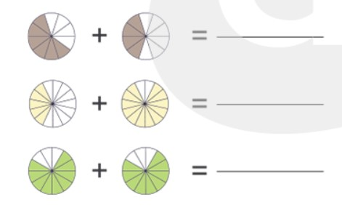

2) Vypočítej.
$\frac{1}{6}$ + $\frac{3}{6}$ = $\frac{2}{5}$ + $\frac{1}{5}$ = $\frac{3}{7}$ + $\frac{2}{7}$ = $\frac{5}{12}$ + $\frac{3}{12}$ + $\frac{1}{12}$ = $\frac{2}{20}$ + $\frac{7}{20}$ + $\frac{4}{20}$ =
$\frac{2}{4}$ + $\frac{1}{4}$ = $\frac{5}{10}$ + $\frac{2}{10}$ = $\frac{2}{3}$ + $\frac{2}{3}$ = $\frac{1}{9}$ + $\frac{4}{9}$ + $\frac{5}{9}$ = $\frac{2}{17}$ + $\frac{3}{17}$ + $\frac{4}{17}$ =

3) Doplň tabulku.
 | rýže | sůl | cukr | mouka | káva | chléb | těstoviny
Cena za $\frac{1}{2}$ kg | 13 Kč | 6 Kč |  |  | 160 Kč |  | 15 Kč
Cena za1 kg |  |  | 20 Kč | 12 Kč |  | 18 Kč

4) Vyřeš slovní úlohu.
Cesta k babičce je dlouhá 60 km. Tři šestiny cesty jedeme vlakem, čtyři desetiny cesty jedeme autobusem a zbytek cesty jdeme pěšky. Kolik kilometrů jdeme pěšky?

5) Doplň tabulku.
Zboží | Původní cena (celek) | Sleva $\frac{1}{4}$ z původní ceny | Cena zboží po slevě
Bunda | 2 400 Kč
kalhoty | 400 Kč
sukně | 320 Kč

